|  |  |
| --- | --- |
|  | |
| МИНОБРНАУКИ РОССИИ | |
| Федеральное государственное бюджетное образовательное учреждениевысшего образования"МИРЭА - Российский технологический университет"РТУ МИРЭА | |
| Институт информационных технологий (ИТ) | |
| Кафедра практической иприкладной информатики (ППИ) | |

|  |  |
| --- | --- |
| **Отчет по практической работе №11** | |
| **по дисциплине** | |
| **«Моделирование бизнес процессов»** | |
|  | |
| Выполнил студент группы ИВБО-06-20 | Чурилов А.К. |
| Принял | Карамышев А.Н. |

|  |  |  |
| --- | --- | --- |
| Практические работы выполнены | « » 2022 г. |  |
|  |  |  |
| «Зачтено» | «__»_______2022 г. |  |

2022 г.

**Цель занятия:** отработка навыков по созданию моделей процессов в методологии BPMN.

**Постановка задачи:**

● в интерактивном режиме изучить возможности построения бизнес-процесса в нотации BPMN,

● на основе выданного преподавателем задания построить бизнес-процесс в нотации BPMN.

**Результат практического занятия**: построенные и сохраненные в файле текстового формата бизнес-процессы, представленный преподавателю в конце практического занятия в виде отчета.

**Задание.** Необходимо построить бизнес-процессы, указанные на рисунках 1-4 и исправить ошибки.

**Изменения на рисунке 1:**

1. Добавлено название бизнес-процесса «Обеспечить оплату счета поставщика»;

2. Убран «Финансовый отдел концерна», так как это то же самое, что и «Финансовый отдел»;

3. Перенесен «Член правления» в конце процесса;

4. Изменено название действий «Вернуть на исправление» на «Возврат в канцелярию»;

5. Добавлено действие «Уведомление о некорректности счета» в дорожке «Канцелярия»;

6. После действия «Акцептировать счет» если счет акцептирован, то выполняется действие «Проверить счет». Далее производится на действия «Назначить дату оплаты» и «Утвердить дату оплаты».

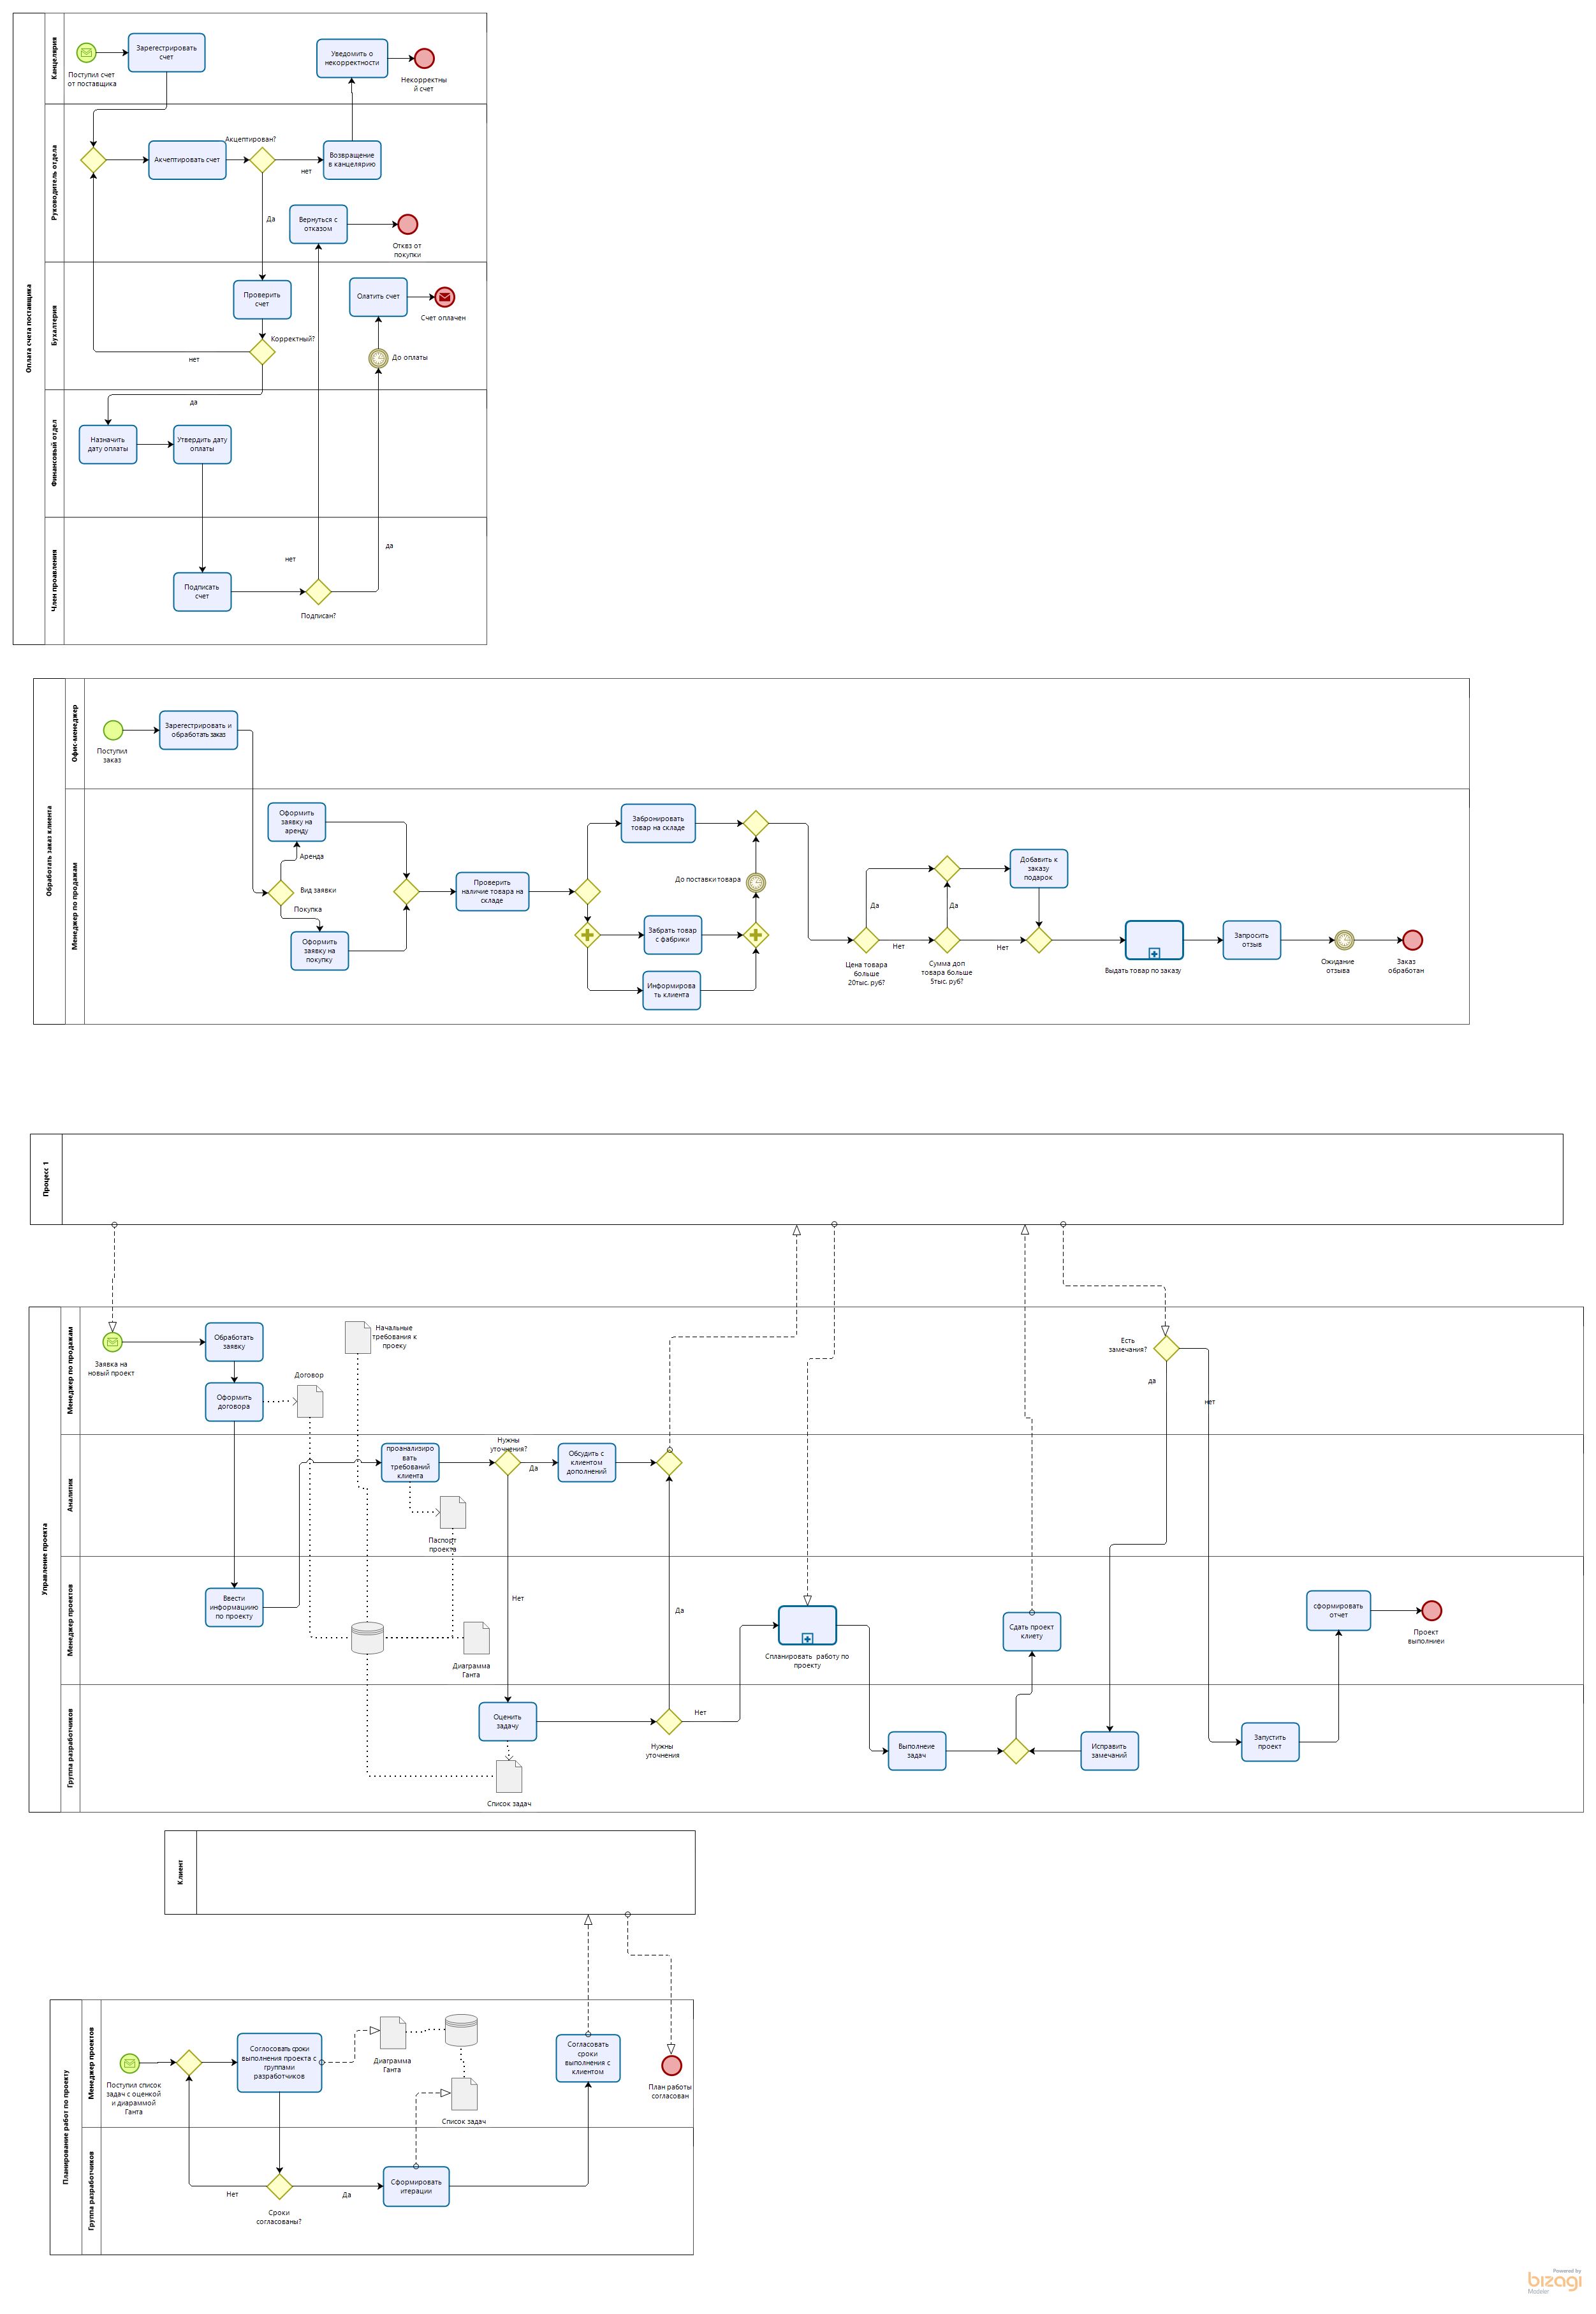

Рисунок 1. Бизнес-процесс «Обеспечить оплату счета поставщика»

**Изменения на рисунке 2:**

1. Добавлено название бизнес-процесса «Обработать заказ клиента»;

2. Добавлено описание к условию «Вид заявки?»;

3. Изменено название действия «Оформить заявку на аренду» на «Оформить заявку на покупку»;

4. Добавлена развилка Или/Или после действий «Оформить заявку на аренду» и «Оформить заявку на покупку»;

5. Добавлено описание к событиям таймера «Ожидание поставки товара»;

6. Добавлена развилка Или/Или после действий «Забронировать товар на складе» и событие таймера «Ожидание поставки товара»;

7. Изменен алгоритм добавления к заказу подарка;

8. Убрано событие таймера после подпроцесса «Выдача товара по заказу»;

9. Добавлено событие таймера после действия «Запросить отзыв»;

10. Добавлено описание к событиям таймера «Ожидание отзыв».



Рисунок 2. Бизнес-процесс «Обработать заказ клиента»

**Изменения на рисунке 3:**

1. Изменение название бизнес-процесса «Управление проекта»;

2. Присоединена дорожка «Клиент»;

3. Добавлено начальное событие в бизнес-процесс «Управление проекта» в дорожке «Клиент»;

4. Добавлено описание к начальному событию «Заявка на новый проект»;

5. Убран старт по получению сообщения в дорожке «Менеджер по продажам»;

6. Связан объект данных «Начальные требования к проекту» с действием «Инициализация проекта»;

7. Связан действия «Инициализация проекта» с действием «Обработка заявки»;

8. Добавлено действие «Оформление договора», связано с действием «Ввод информации по проекту» и объектом данных «Договор»;

9. Исправлены наложения связей между действиями и объектами данных;

10. Действие «Уточнение требований по проекту» связано со шлюзом перед действием «Анализ требований клиента»;

11. Шлюз «Нужны уточнения?» связан с со шлюзом перед действием «Уточнение требований по договору»;

12. Убран действия «Уточнения у клиента»;

13. Действие «Сдача проекта клиенту» связано с действием «Приемка работ по проекту»;

14. После действия «Приемка работ по проекту» добавлен шлюз Или/Или «Есть замечания?», который связан с действиями «Исправление замечаний» и «Запуск проекта»;

15. Действие «Анализ требований клиента» связно с объектом данных «Паспорт проекта»;

16. Объекты данных «Начальные требования к проекту», «Договор», «Диаграмма Ганта», «Паспорт проекта», «Список задач» добавлены соединены с базой данных.



Рисунок 3. Бизнес-процесс «Управление проекта»

**Изменения на рисунке 4:**

1. Присоединена дорожка «Клиент»;

2. Добавлена дорожка «Группа разработчиков»;

3. Добавлено действие «Согласовать сроки выполнения проекта с группами разработчиков», также связано с объектом данных «Диаграмма Ганта»;

4. Объект данных «Диаграмма Ганта» связана с Базой данных;

5. Добавлен шлюз Или/Или «Сроки согласованы?» у разработчика;

6. Добавлено действие «Согласовать сроки выполнения проекта с клиентом»;

7. Добавлен шлюз Или/Или «Сроки согласованы?» у клиента.



Рисунок 4. Измененный подпроцесс «Планировать работы по проекту»

**Вывод:** в результате выполнения практической работы №11 были получены навыки по построению бизнес-процессов, а также изучены возможности в нотации BPMN.